## Aula 1 - Visão integrada

Integração Metabólica: estudo que se baseia nas informações bioquímicas da alimentação para entender os processos fisiológicos que acontecem no ser humano.

## Aula 2 - Fisiologia da nutrição

Nutrição: ingestão, degradação e absorção do alimento.

Importantes organizações relacionadas aos processos de nutrição:

* Intestinos: órgão importante de absorção de nutrientes pós-digestão;
* Fígado: órgão que regula a distribuição de nutrientes para o corpo;
* Pâncreas: responsável pela liberação dos hormônios Insulina (de efeito anabólico) e Glucagon (de efeito catabólico);
* Músculos: Tecidos importantes para a contração muscular;
* Adipócitos: células do tecido adiposo com capacidade de armazenamento de gordura;
* Encéfalo: região composta por tronco cerebral, cérebro e cerebelo e de vital importância para controle do ser humano.

## Aula 3 - Metabolismo energético de carboidratos e lipídios

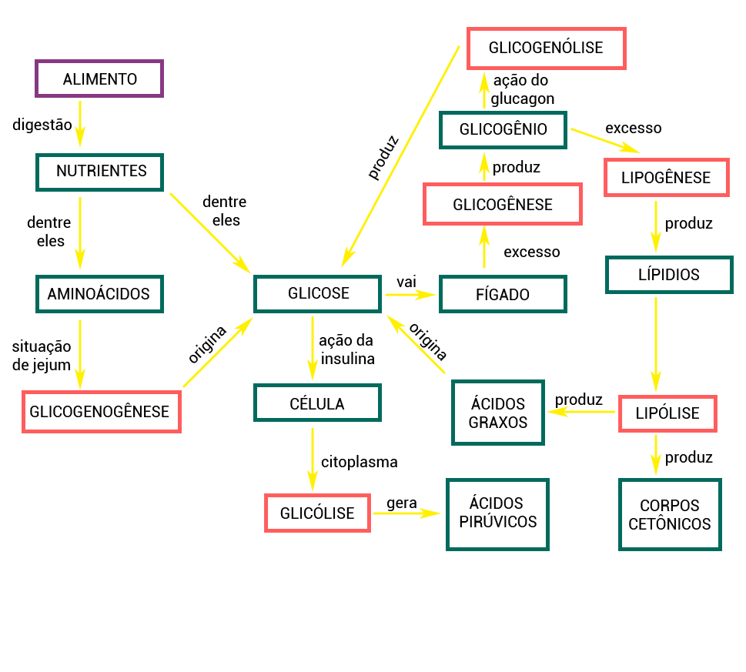

Imagem: Chacazul/CCBY-SA4.0

## Aula 4 - Estado alimentado

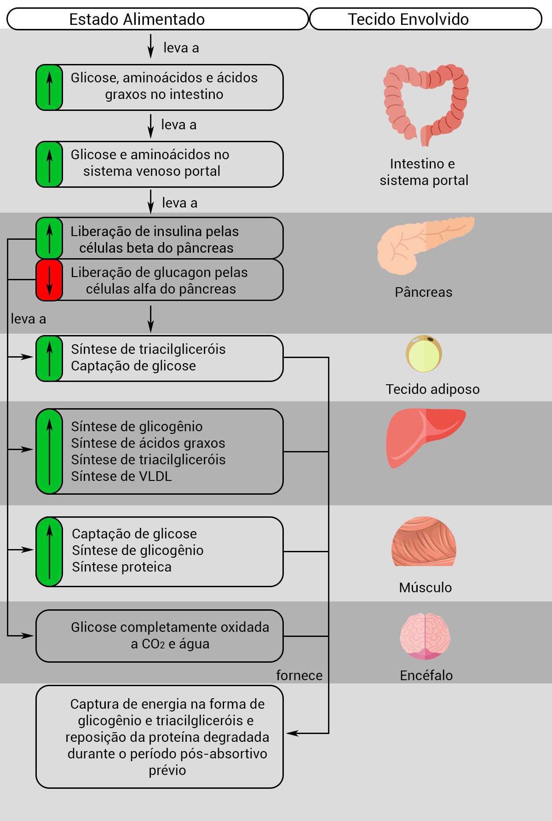

Imagem: Vecteezy

## Aula 5 - Estado de jejum

